



**DỰ ÁN 1**

**XÂY DỰNG WEBSITE XEM PHIM**

**TRỰC TUYẾN TRIOFLIX**

|  |  |  |
| --- | --- | --- |
| Giáo viên hướng dẫn: |  | **Thầy Nguyễn Lê Phương** |
| Sinh viên thực hiện: |  | Phan Phúc Lâm Lê Thị Nhã Tú Nguyễn Thế Quang  Nguyễn Thế Gia An  Nguyễn Phạm Duy Mạnh  Vũ Lê Trung Kiên |

**MỤC LỤC**

1 Phân tích 3

1.1 Hiện trạng (ĐẶT VẤN ĐỀ) 3

1.2 Yêu cầu hệ thống 3

1.3 Use case 4

1.3.1 Đặc tả chức năng 5

1.3.1.1 Chức năng dành cho người dùng 5

1.3.1.2 Dành cho quản trị 6

1.3.2 Đặc tả các thực thể 7

2 Thiết kế 8

2.1 Thiết kế 8

Sơ đồ quan hệ thực thể 12

2.1.2.1 ERD Diagram level 1 12

2.1.2.2 ERD Diagram level 2 13

2.1.3 Thiết kế chi tiết các thực thể 14

2.1.3.1 Thể loại 14

2.1.3.2 Phim 14

2.1.3.3 Đánh giá 15

2.1.3.4 Bình luận 15

2.1.3.5 Người dùng 16

2.1.3.6 Gói 16

2.1.3.7 Gói đã mua 16

2.1.3.8 Diễn viên 17

2.1.3.9 Đạo diễn 17

2.1.3.10 Thư viện 17

2.2 giao diện webdite 18

3 thực hiện dự án 29

3.1. Thư viện 29

3.2. Code Admin 34

3.3. Code User 34

4 kiểm lỗi 35

5 đóng gói và triển khai 36

6 thuận lợi và khó khăn 38

# Phân tích

## Hiện trạng (ĐẶT VẤN ĐỀ)

Trong bối cảnh sự phát triển nhanh chóng của công nghệ và nhu cầu giải trí trực tuyến ngày càng tăng, các dịch vụ phát trực tuyến đã trở thành xu hướng phổ biến. Người dùng mong muốn trải nghiệm việc xem phim mọi lúc, mọi nơi trên các thiết bị di động, máy tính cá nhân, và smart TV. Điều này tạo ra nhu cầu lớn về các nền tảng xem phim trực tuyến thân thiện, dễ sử dụng và đa dạng nội dung.

## Yêu cầu hệ thống

Website sẽ cung cấp nền tảng để người dùng xem phim trực tuyến với giao diện thân thiện, dễ sử dụng. Website cũng có các chức năng cho người quản trị để họ có thể quản lý phim, thể loại phim, quản lý người dung, quản lý các bình luận, đánh giá từ người dùng về các bộ phim cũng như thống kê phim theo thể loại, năm phát hành, …

Yêu cầu cụ thể được đặt ra như sau

* **Website xem phim trực tuyến dành cho người tiêu dùng**
  + Cấu trúc chúng của tất cả các trang web trong website phải
    - Chứa thể loại phim để người dùng dễ dàng tìm kiếm phim theo thể loại
    - Chứa năm phát hành phim để người dùng dễ dàng tìm kiếm phim theo năm phát hành
    - Tìm kiếm phim theo tên, thể loại
    - Đăng nhập/thông tin người tiêu dùng sau khi đã đăng nhập
  + Trang chủ của website
    - Hiển thị các bộ phim mới bằng slideshow
    - Hiển thị danh sách các bộ phim được xem nhiều nhất, các bộ phim được đề xuất, các bộ phim mới nhất
    - Hiển thị các gói để người dùng có thể mua và được hưởng một số đặc quyền từ gói đó
  + Trang hiển thị phim theo thể loại, năm phát hành

Khi người dùng chọn thể loại hoặc năm phát hành thì danh sách phim thỏa mãn yêu cầu được hiện ra. Mỗi bộ phim cần hiển thị hình ảnh, tên phim, thể loại, thởi lượng phim, số lượt rate. Khi người dùng nhấp vào hình hoặc tên phim thì sẽ chuyển đến trang hiển thị chi tiết bộ phim.

* + Chi tiết phim

Yêu cầu của trang web này như sau

* + - Thông tin chi tiết của bộ phim được chọn (ảnh, tên phim, thể loại, năm phát hành, đạo diễn, diễn viên chính, tóm tắt nội dung phim, …)
    - Hiển thị danh sách tập phim
    - HIển thị danh sách các bộ phim khác gợi ý cho người dùng
    - Cho phép người dùng gửi bình luận về bộ phim
  + Các trang quản lý tài khoản sử dụng
    - Đăng nhập
    - Đăng ký
    - Quên mật khẩu
    - Đổi mật khẩu
    - Cập nhật thông tin tài khoản
* **Website bán hàng dành cho người quản trị**
  + Các trang quản lý

Các trang này cần được trang bị các chức năng xem, thêm, xóa, sửa, tìm kiếm và phân trang một cách hợp lý

* + - Quản lý phim
    - Quản lý thể loại
    - Quản lý người dung
    - Quản lý bình luận, đánh giá về phim
  + ***Tổng hợp thống kê***
    - Thống kê phim theo thể loại, cho phép hiển thị dưới dạng biểu đồ
    - Thống kê bình luận theo phim
    - Thống kê số gói được mua
    - Thống kế doanh thu
* **Yêu cầu về bảo mật**
  + Tất cả các form nhập phải được kiểm soát dữ liệu một cách hợp lý
  + Người dung chưa đăng nhập không được phép gửi bình luận về phim, mua gói
  + Chỉ có các nhân viên quản trị mới được phép thực hiện các chức năng quản trị
* **Yêu cầu về môi trường công nghệ**
  + Website phải được xây dựng với PHP và MySQL
  + Kết hợp với javascript, ajax

## Use case

Use case là sơ đồ mô tả các tình huống sử dụng của người dùng trong hệ thống. Theo yêu cầu của website chúng ta có thể phác thảo sơ đồ use case như sau

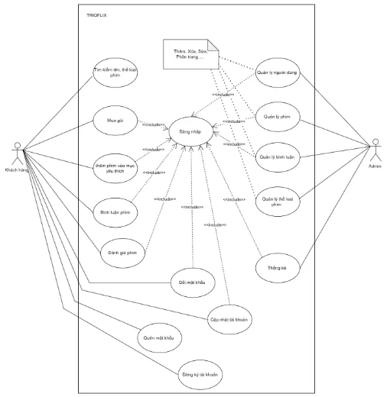

### Đặc tả chức năng

#### Chức năng dành cho người dùng

* Cho phép người dùng tìm kiếm và lọc phim theo các tiêu chí như: thể loại, năm sản xuất
* Tính năng thêm phim vào Thư viện giúp người dùng có thể lưu và tìm phim yêu thích một cách nhanh chóng
* Xem thông tin chi tiết bộ phim

*Hiển thị thông tin chi tiết của bộ phim được chọn bởi người dùng, các tập của bộ phim và các bộ phim khác gợi ý cho người dùng*

* Gửi bình luận

*Gửi bình luận về bộ phim đang xem, chức năng này chỉ được thực hiện sau khi người dùng đã đăng nhập. Các bình luận về bộ phim cũng được liệt kê ra để người dùng có thể xem.*

* Quản lý tài khoản
  + Đăng ký

*Đăng ký thành viên mới với vai trò là người dùng, tức không được phép sử dụng các chức năng trong phần quản trị.*

* + Đăng nhập

*Đăng nhập để có thể thực hiện được các chức năng: gửi bình luận, đổi mật khẩu, cập nhật thông tin tài khoản, mua gói*

* + Đăng xuất

*Chọn chức năng này để trở thành người dùng nặc danh, tức không được phép gửi bình luận, đổi mật khẩu, cập nhật thông tin tài khoản, mua gói*

* + Đổi mật khẩu

*Thay đổi mật khẩu khi cần thiết để đảm bảo độ bảo mật của mình.*

* + Quên mật khẩu

*Tìm lại mật khẩu dựa vào tên đăng nhập và email. Sau khi xác minh đúng sẽ gửi mật khẩu qua email đã đăng ký trước đó để đảm bảo độ bảo mật.*

* + Cập nhật thông tin tài khoản

*Cập nhật lại thông tin tài khoản của mình (không cho phép cập nhật tên đăng nhập)*

#### Dành cho quản trị

* Quản lý phim

*Thực hiện được các chức năng xem, thêm, xóa, sửa và phân trang.*

* Quản lý thể loại phim

*Thực hiện được các chức năng xem, thêm, xóa, sửa*

* Quản lý người dùng

*Thực hiện được các chức năng xem, thêm, xóa, sửa. Nhân viên quản trị không được phép xóa chính mình.*

* Tổng hợp và quản lý bình luận

*Tổng hợp các bình luận của người dùng từng bộ phim, thông tin tổng hợp có cấu trúc*

* Tổng hợp - thống kê phim

*Tổng hợp thông tin phim từng thể loại. Thông tin tổng hợp cần được trình bày có cấu trúc sau*

|  |  |
| --- | --- |
| **Thể loại** | **Số phim** |
|  |  |

*Hiển thị biểu đồ hình miến theo tỷ lệ số lượng của từng thể loại.*

* Tổng hợp - thống kê các gói người dùng đã mua

*Tổng hợp số người mua theo tùng loại gói*

|  |  |
| --- | --- |
| **Tên gói** | **Số người mua** |
|  |  |
| **Tổng doanh thu:** | |

*Hiển thị biểu đồ hình miến theo tỷ lệ số lượng của từng gói*

### Đặc tả các thực thể

Sau đây là đặc tả các thực thể và thuộc tính của chúng cần thiết cho việc xây dựng website xshop.

* Thể loại
  + Mã Thể loại (category_id)
  + Tên thể loại
  + Ảnh thể loại
* Phim
  + Mã phim (film_id)
  + Mã thể loại (category_id)
  + Mã diễn viên chính (actor_id)
  + Mã đọa diễn (director_id)
  + Hình ảnh
  + Tên phim
  + Số tập
  + Thời gian phát hành
  + Mô tả
  + Số lượt xem
  + Ảnh nền
  + Ngày đăng
  + URL video
* Người dùng
  + Id người dùng (user_id)
  + Mật khẩu
  + Username
  + Email
  + Vai trò. Để phân biệt là quản trị hay người tiêu dùng.
  + Reset_token (mã để đổi mật khẩu)
  + Token_expiry (thời giam hết hạn của mã token)
* Bình luận
  + Mã bình luận (comment_id)
  + Nội dung
  + Mã phim (film_id)
  + Id người dùng (user_id)
  + Thời gian gửi bình luận
* Đánh giá (rating)
  + Mã phim (film_id)
  + Rate: điểm đánh giá về phim
* Gói
  + Mã gói (pack_id)
  + Tên_gói
  + Mô tả
  + Giá
  + Thời gian sử dụng
* Gói đã mua
  + Mã giao dịch (purchase_id)
  + Mã gói (pack_id)
  + Id người dùng (user_id)
  + Giá
  + Phương thức giao dịch
  + Ngày mua
  + Ngày hết hạn
* Diễn viên
  + Mã diễn viên (actor_id)
  + Tên diễn viên
* Đạo diễn
  + Mã đạo diễn (director_id)
  + Tên đạo diễn
* Thư viện
  + Mã thư viện (lib_id)
  + Mã người dùng
  + Mã phim

# Thiết kế

## Thiết kế

* + 1. **Thiết kế giao diện** (figma)
       1. Trang chủ

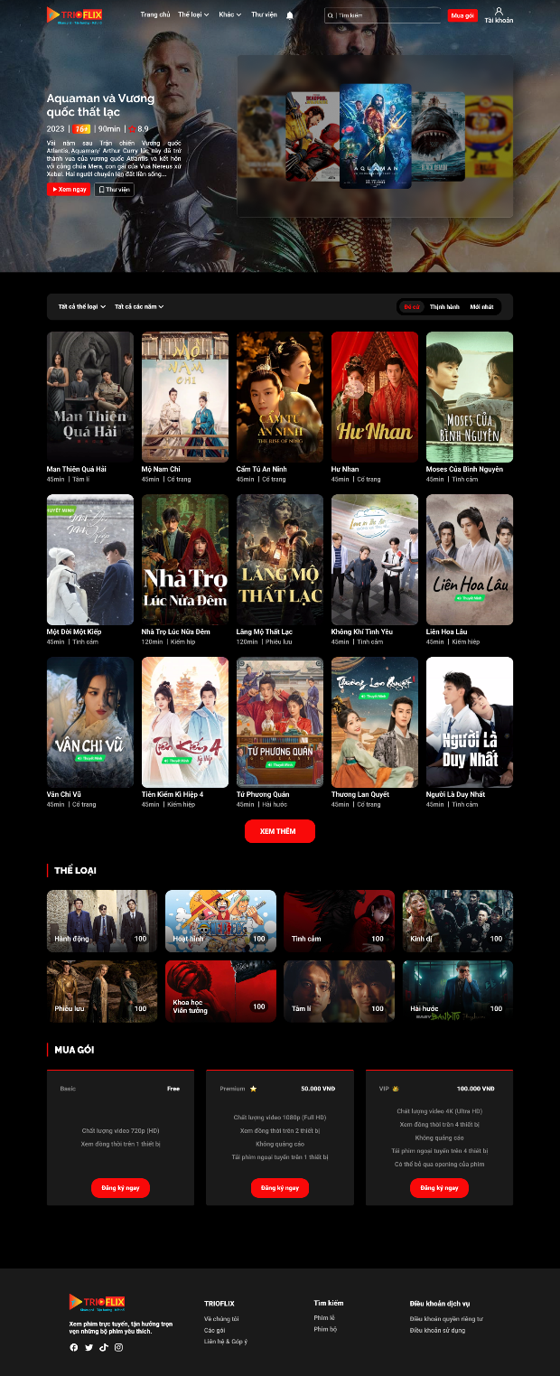

* + - 1. Trang con
* Trang chi tiết phim

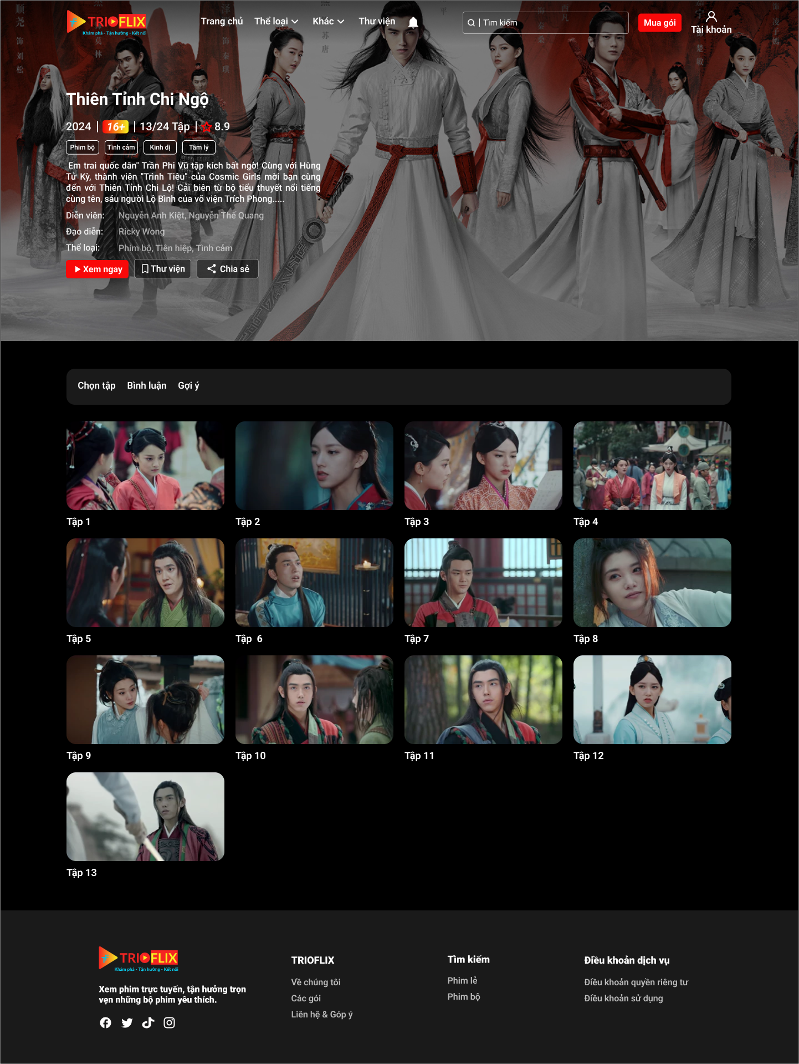

* Trang xem phim

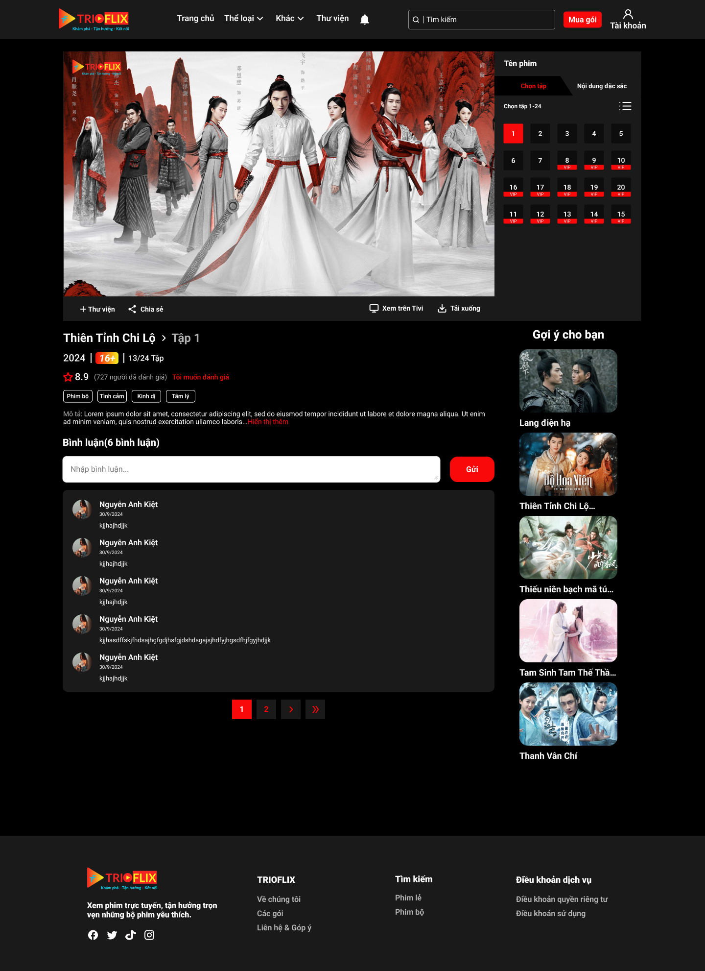

* Trang thư viện

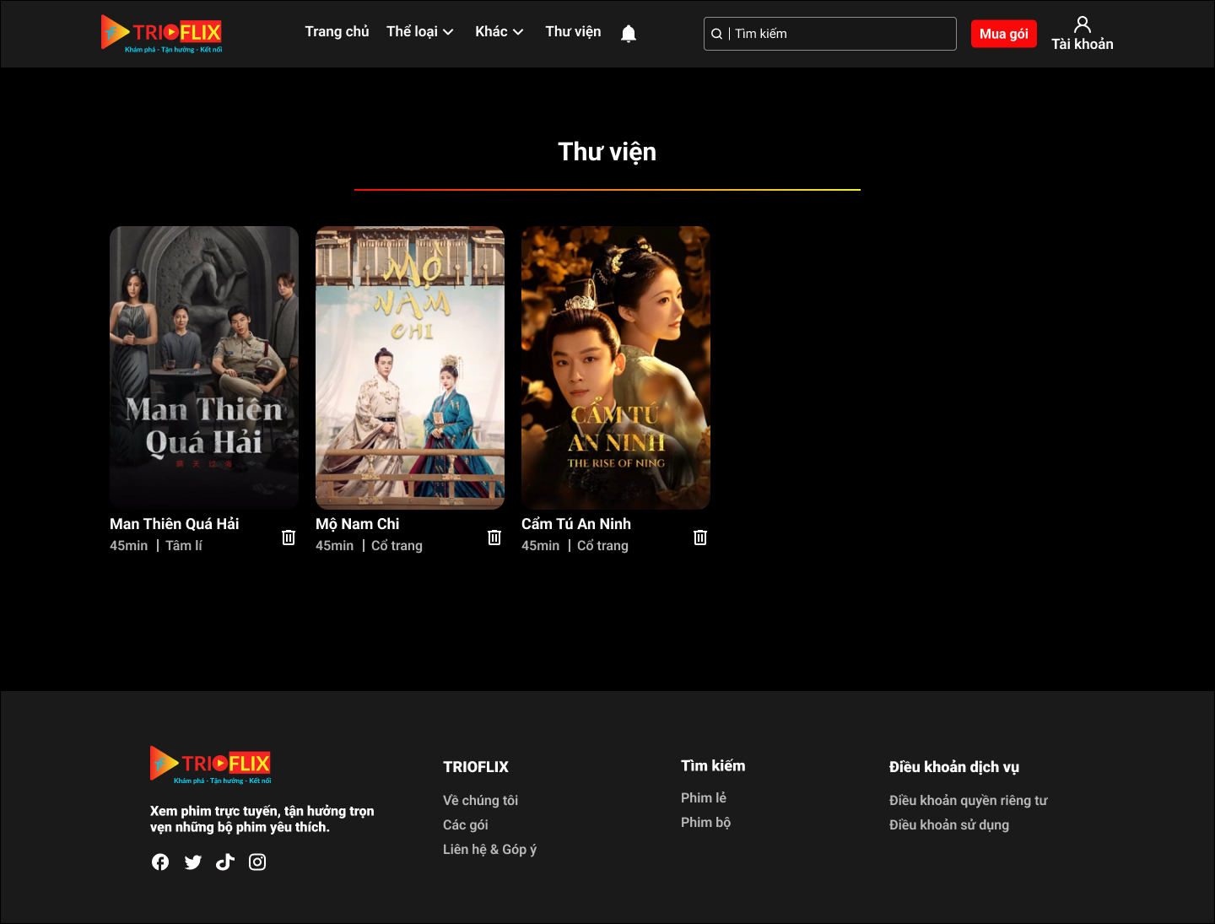

* + 1. **Thiết kế CSDL**

### Sơ đồ quan hệ thực thể

#### ERD Diagram level 1

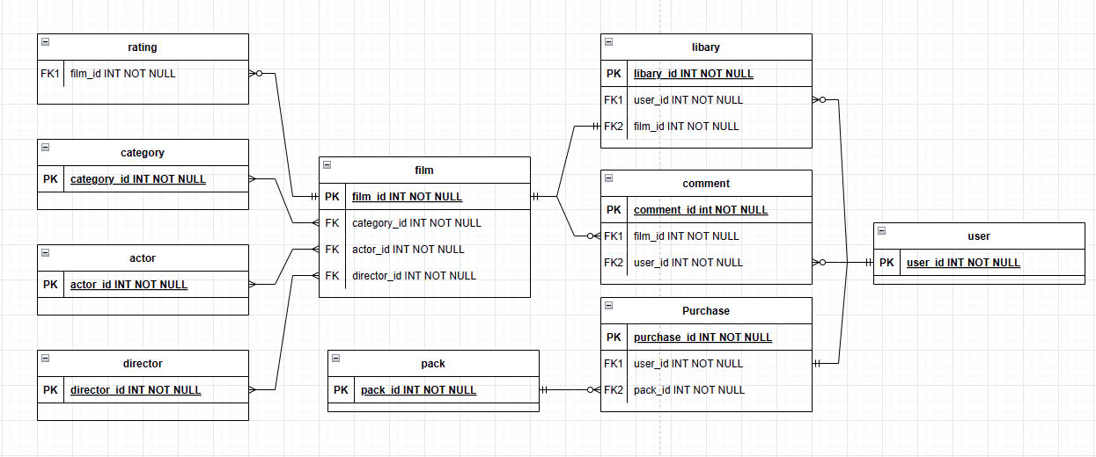

#### ERD Diagram level 2

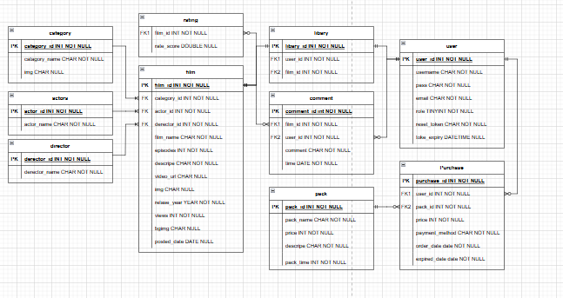

***Yêu cầu ràng buộc quan hệ:***

* category - film:
  + Mối quan hệ: 1 (Một-Nhiều)
  + Giải thích: Một category (thể loại) có thể chứa nhiều film (phim), nhưng mỗi phim chỉ thuộc về một thể loại.
* film - episode:
  + Mối quan hệ: 1 (Một-Nhiều)
  + Giải thích: Một film có thể có nhiều episode (tập phim), nhưng mỗi tập phim chỉ thuộc về một phim.
* film - rating:
  + Mối quan hệ: 1 (Một-Nhiều)
  + Giải thích: Một film có thể có nhiều lượt đánh giá hoặc không có lượt đánh giá nào
* film - comment:
  + Mối quan hệ: 1 (Một-Nhiều)
  + Giải thích: Một bộ phim có thể có nhiều hoặc không comment (bình luận),
* user - comment:
  + Mối quan hệ: 1 (Một-Nhiều)
  + Giải thích: Một user có thể để lại nhiều hoặc không comment cho các phim khác nhau,
* user - purchase:
  + Mối quan hệ: 1 (Một-Nhiều)
  + Giải thích: Một user có thể có nhiều purchase (mua gói đăng ký) tại các thời điểm khác nhau, nhưng mỗi giao dịch mua gói chỉ thuộc về một người dùng.
* pack - purchase:
  + Mối quan hệ: 1 (Một-Nhiều)
  + Giải thích: Một pack (gói đăng ký) có thể được nhiều người dùng mua, nhưng mỗi giao dịch mua chỉ liên quan đến một gói cụ thể.
* library - user:
  + Mối quan hệ: 1 (Một-một)
  + Giải thích: Một người dùng có một thư viện
* library - film:
  + Mối quan hệ: một - nhiều
  + Giải thích: 1 thư viện có thể có nhiều phim hoặc không có phim nào

### Thiết kế chi tiết các thực thể

#### Thể loại

Bảng category lưu thông tin các thể loại có cấu trúc như sau

|  |  |  |  |
| --- | --- | --- | --- |
| **Tên cột** | **Kiểu** | **Ràng buộc** | **Ghi chú** |
| category_id | INT | (PK) NOT NULL | Mã thể loại |
| category_name | CHAR | NOT NULL | Tên thể loại |

#### Phim

Bảng film lưu thông tin các các mặt hàng có cấu trúc như sau

|  |  |  |  |
| --- | --- | --- | --- |
| **Tên cột** | **Kiểu** | **Ràng buộc** | **Ghi chú** |
| film_id | INT | (PK) NOT NULL | Mã phim |
| category_id | INT | (FK)NOT NULL | Mã thể loại |
| film_name | CHAR | NOT NULL | Tên phim |
| episode | INT | NOT NULL | Số tập |
| descrip | CHAR | NULL | Mô tả phim |
| img | CHAR | NOT NULL | Hình ảnh phim |
| release_year | YEAR | NOT NULL | Năm phát hành |
| actor_id | CHAR | NOT NULL | ID Diễn viên |
| director_id | CHAR | NOT NULL | ID Đạo diễn |
| views | INT | NOT NULL | Số lượt xem |
| bgimg | CHAR | NULL | Ảnh nền |
| posted_date | DATE | NULL | Ngày đăng |
| video_url | CHAR | NULL | URL phim |

#### Đánh giá

|  |  |  |  |
| --- | --- | --- | --- |
| **Tên cột** | **Kiểu** | **Ràng buộc** | **Ghi chú** |
| film_id | INT | (PK) NOT NULL | Mã thể loại |
| rate_score | DOUBLE | NOT NULL | Số sao |

#### Bình luận

Bảng comment lưu thông tin các bình luận của người dùng về bộ phim có cấu trúc như sau

|  |  |  |  |
| --- | --- | --- | --- |
| **Tên cột** | **Kiểu** | **Ràng buộc** | **Ghi chú** |
| comment_id | INT | (PK)NOT NULL | Mã bình luận |
| film_id | INT | (FK)NOT NULL | Mã phim |
| user_id | INT | (FK)NOT NULL | Mã người dùng |
| comment | CHAR | NOT NULL | Nội dung bình luận |
| time | DATE | NOT NULL | Thời gian bình luận |

#### Người dùng

Bảng user lưu thông tin người dùng và quản trị viên có cấu trúc như sau

|  |  |  |  |
| --- | --- | --- | --- |
| **Tên cột** | **Kiểu** | **Ràng buộc** | **Ghi chú** |
| user_id | INT | (FK)NOT NULL | Mã người dùng |
| username | CHAR | NOT NULL | Tên người dùng |
| pass | CHAR | NOT NULL | Mật khẩu |
| email | CHAR | NOT NULL | Email |
| role | TINYINT | NOT NULL | Vai trò người dùng |
| Reset_token | CHAR | NULL | Mã đổi mật khẩu |
| Token_expiry | DATETIME | NULL | Thời gian hết hạn của mã đôi mật khẩu |

#### Gói

Bảng pack lưu thông tin các gói đặc quyền khi xem phim website có cấu trúc như sau

|  |  |  |  |
| --- | --- | --- | --- |
| **Tên cột** | **Kiểu** | **Ràng buộc** | **Ghi chú** |
| pack_id | INT | (PK)NOT NULL | Mã gói |
| pack_name | CHAR | NOT NULL | Tên gói |
| price | INT | NOT NULL | Giá gói |
| describe | CHAR | NOT NULL | Mô tả gói |
| pack_time | INT | NOT NULL | Thời gian sử dụng gói |

#### Gói đã mua

Bảng purchase đã mua lưu thông tin các gói mà người dùng đã mua có cấu trúc như sau

|  |  |  |  |
| --- | --- | --- | --- |
| **Tên cột** | **Kiểu** | **Ràng buộc** | **Ghi chú** |
| purchase_id | INT | (PK) NOT NULL | Mã giao dịch mua |
| user_id | INT | (FK)NOT NULL | Mã người dùng |
| pack_id | INT | (FK)NOT NULL | Mã gói |
| price | INT | NOT NULL | Giá tại thời điểm mua |
| payment_method | CHAR | NOT NULL | Phương thức thanh toán |
| order_date | DATE | NOT NULL | Ngày giao dịch mua |
| Expired_date | Date | NOT NULL | Ngày hết hạn |

#### Diễn viên

Bảng actor lưu thông tin diễn viện của bộ phim có cấu trúc như sau

|  |  |  |  |
| --- | --- | --- | --- |
| **Tên cột** | **Kiểu** | **Ràng buộc** | **Ghi chú** |
| actor_id | INT | (PK) NOT NULL | Mã diễn viên |
| actor_name | CHAR | NOT NULL | Tên diễn viên |

#### Đạo diễn

Bảng director lưu thông tin đạo diễn bộ phim có cấu trúc như sau

|  |  |  |  |
| --- | --- | --- | --- |
| **Tên cột** | **Kiểu** | **Ràng buộc** | **Ghi chú** |
| director_id | INT | (PK) NOT NULL | Mã đạo diễn |
| director_name | CHAR | NOT NULL | Tên đạo diễn |

#### Thư viện

Bảng library lưu thông tin các bộ phim được người dùng thêm vào thư viện có cấu trúc như sau

|  |  |  |  |
| --- | --- | --- | --- |
| **Tên cột** | **Kiểu** | **Ràng buộc** | **Ghi chú** |
| lib_id | INT | (PK) NOT NULL | Mã thư viện |
| User_id | INT | NOT NULL | Mã người dùng |
| Film_id | INT | NOT NULL | Mã phim |

**Sơ đồ database**

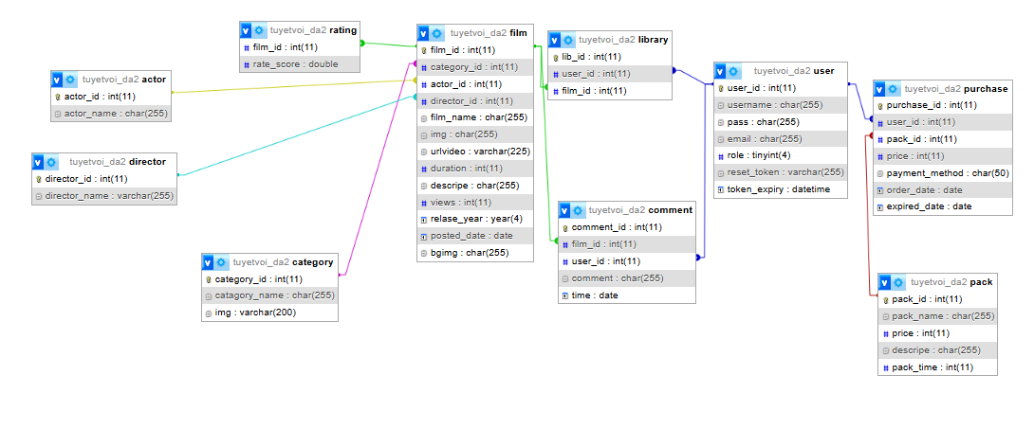

## giao diện webdite

* + 1. Sitemap
* User

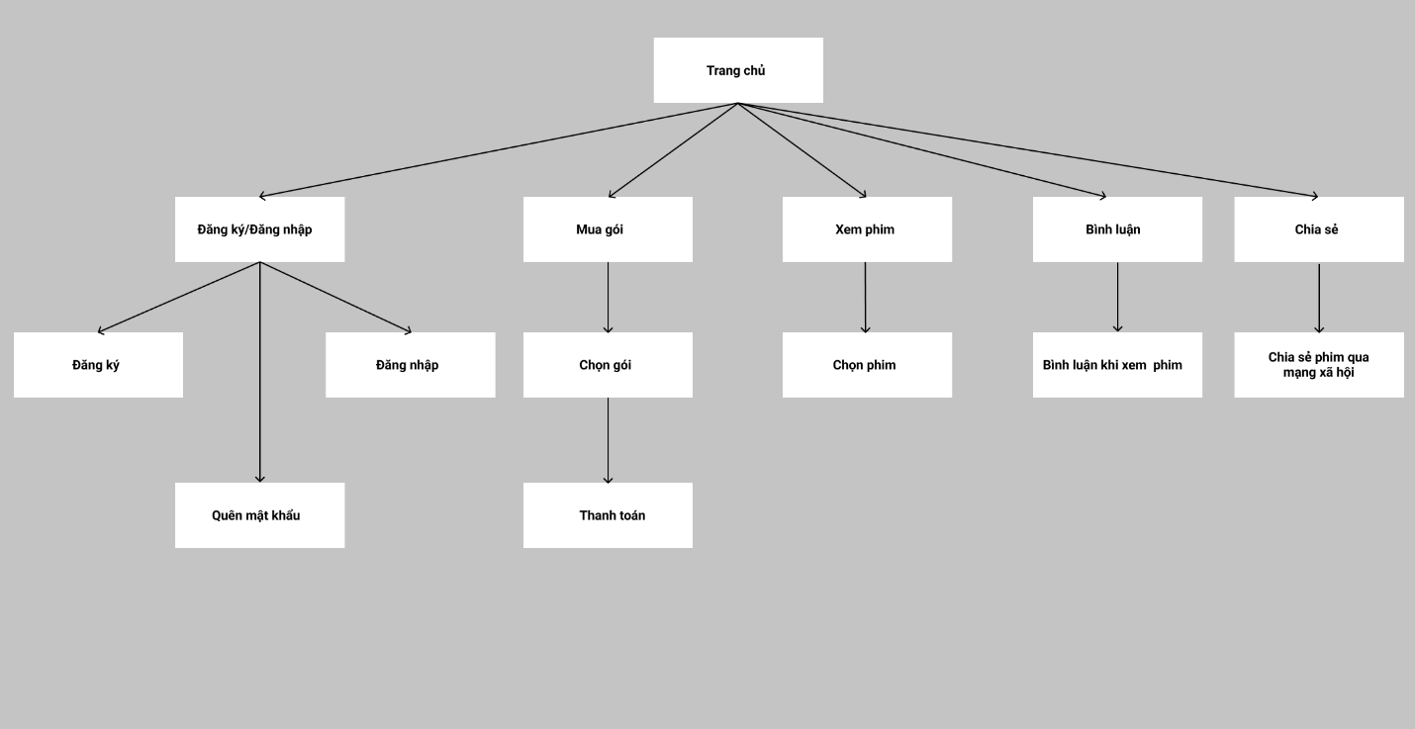

* Admin

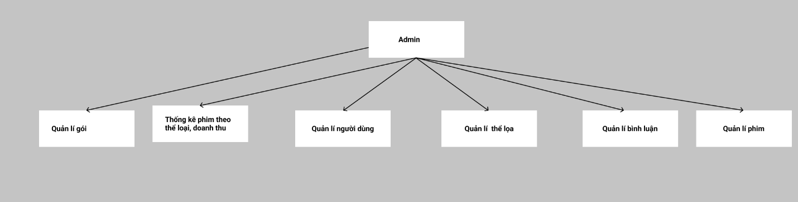

* + 1. Giao diện trang admin
       1. Cấu trúc chung



* + - 1. Trang chủ

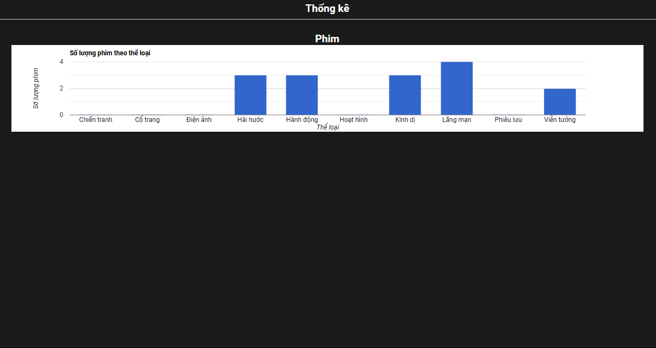

* + - 1. Trang quản lí thể loại

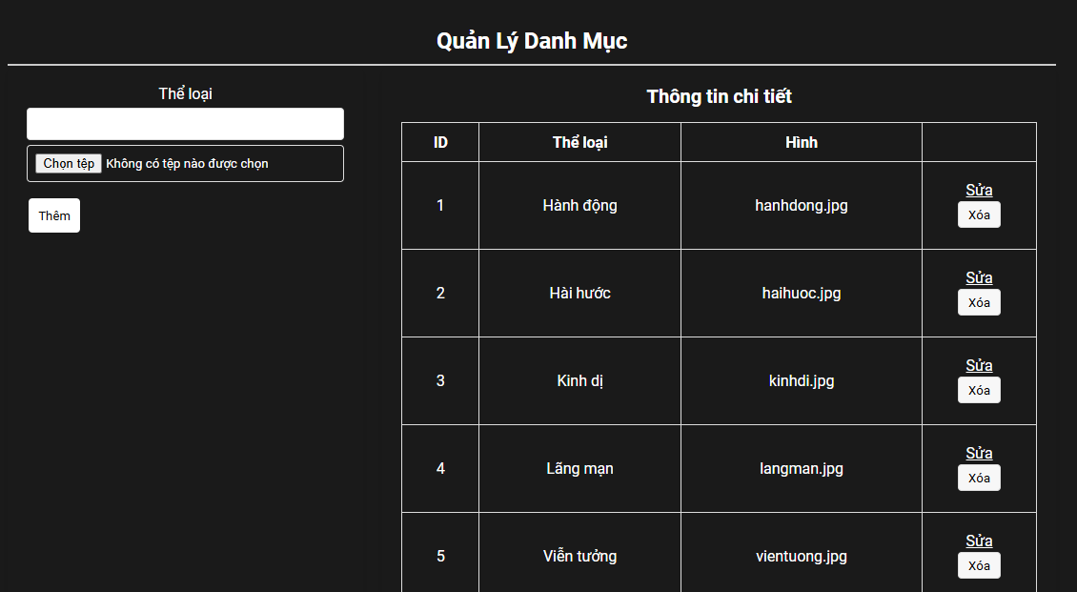

* + - 1. Trang quản lí phim

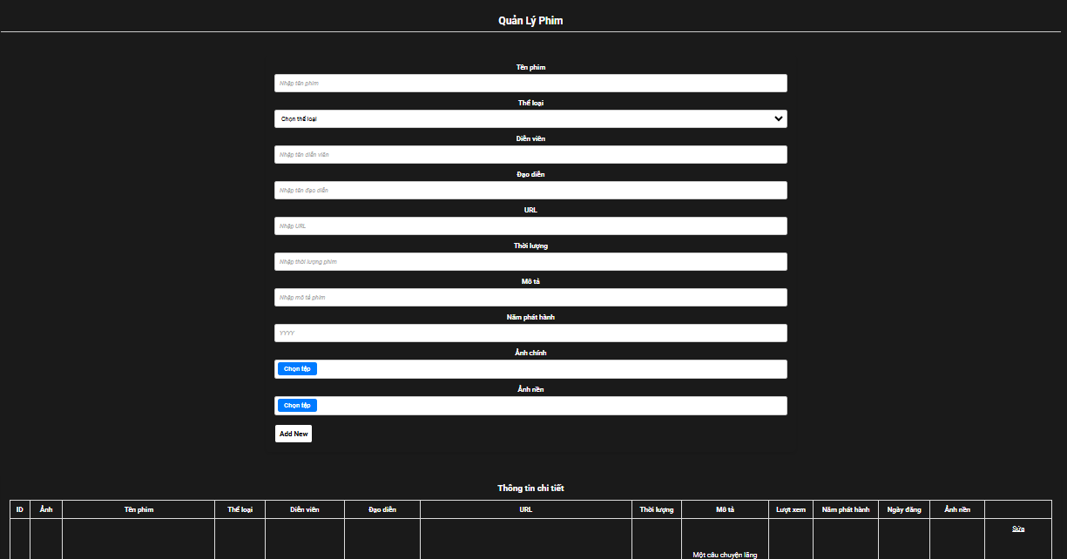

* + - 1. Trang quản lí người dùng

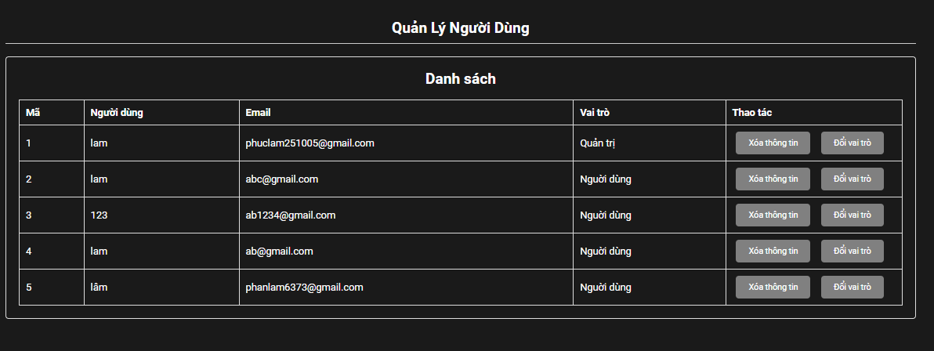

* + - 1. Trang quản lí gói

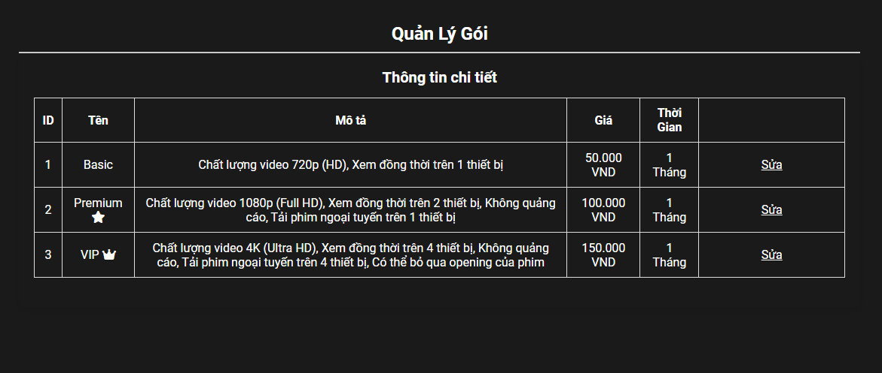

* + - 1. Trang quản lí binh luận

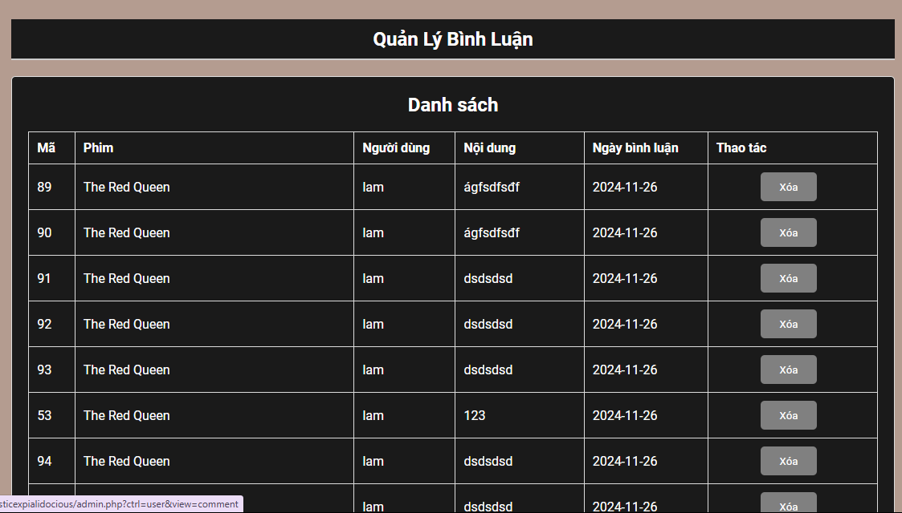

* + 1. Giao diện trang web
       1. Cấu trúc chung
* Header



* Footer



* + - 1. Trang chủ

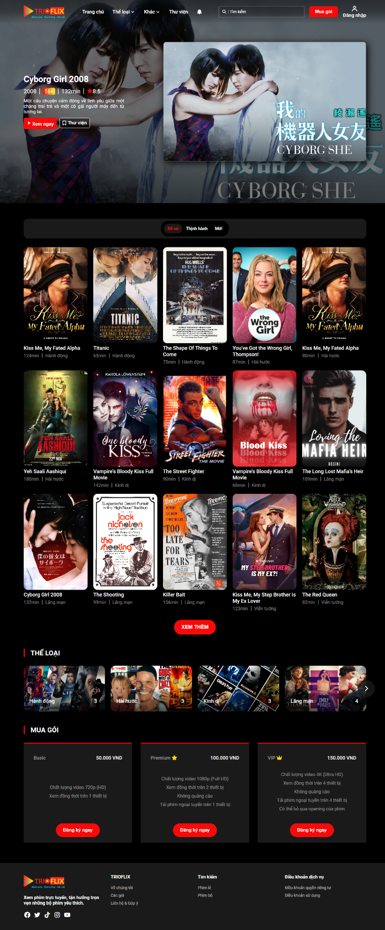

* + - 1. Trang thể loại

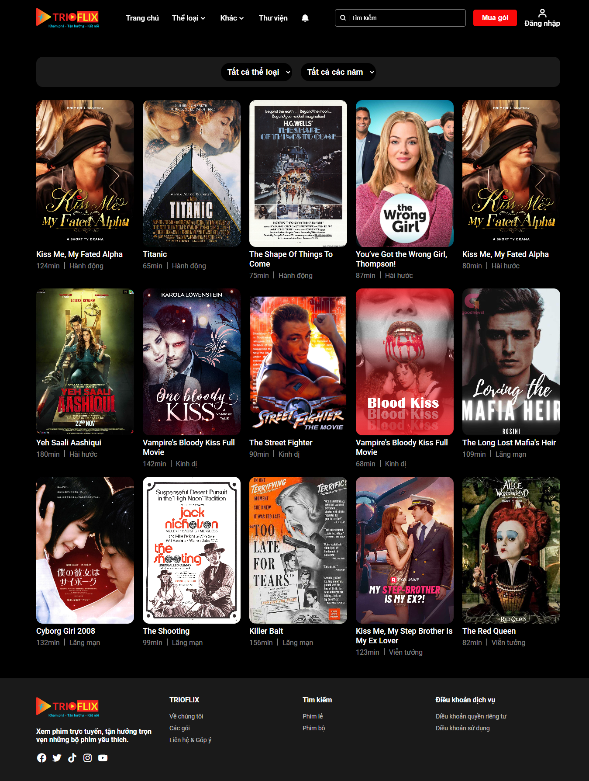

* + - 1. Tranh thư viện

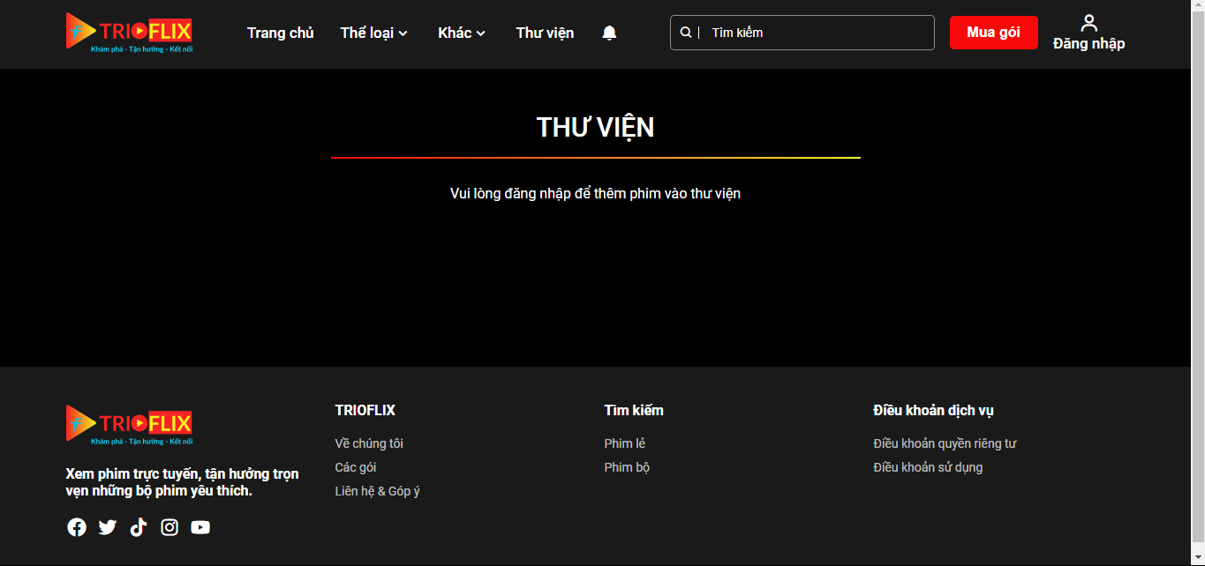

* + - 1. Trang mua gói

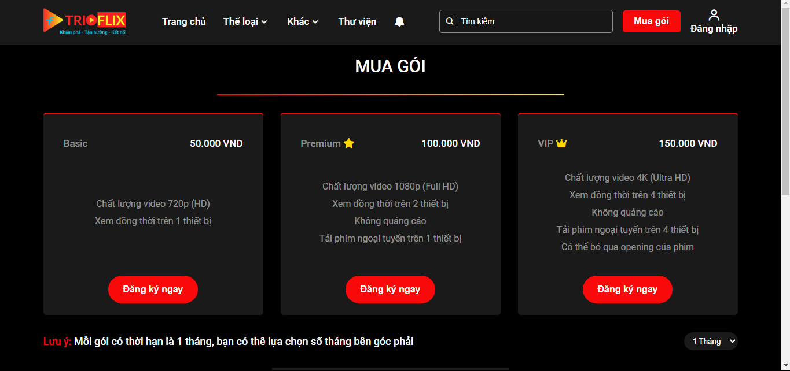

* + - 1. Trang đăng nhập

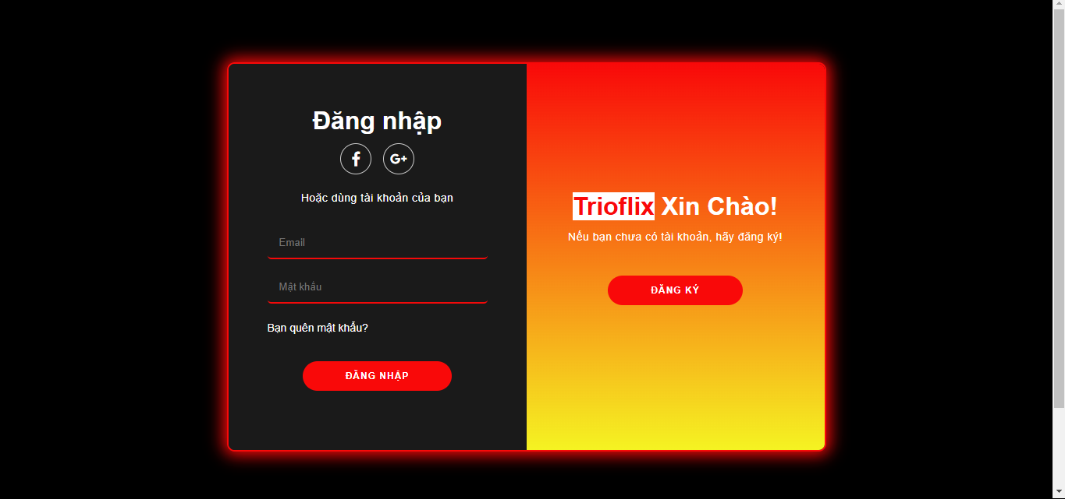

* + - 1. Trang đăng ký

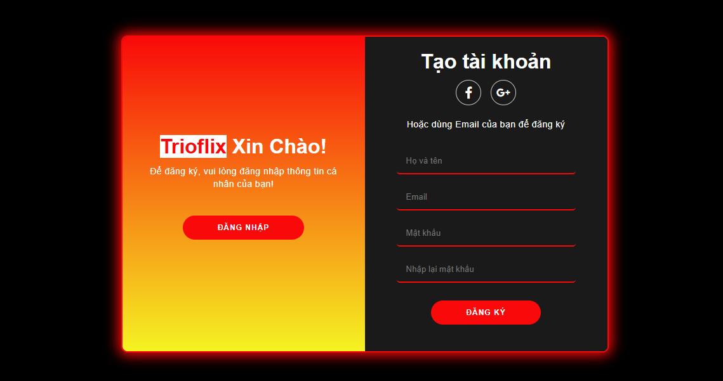

* + - 1. Trang profile

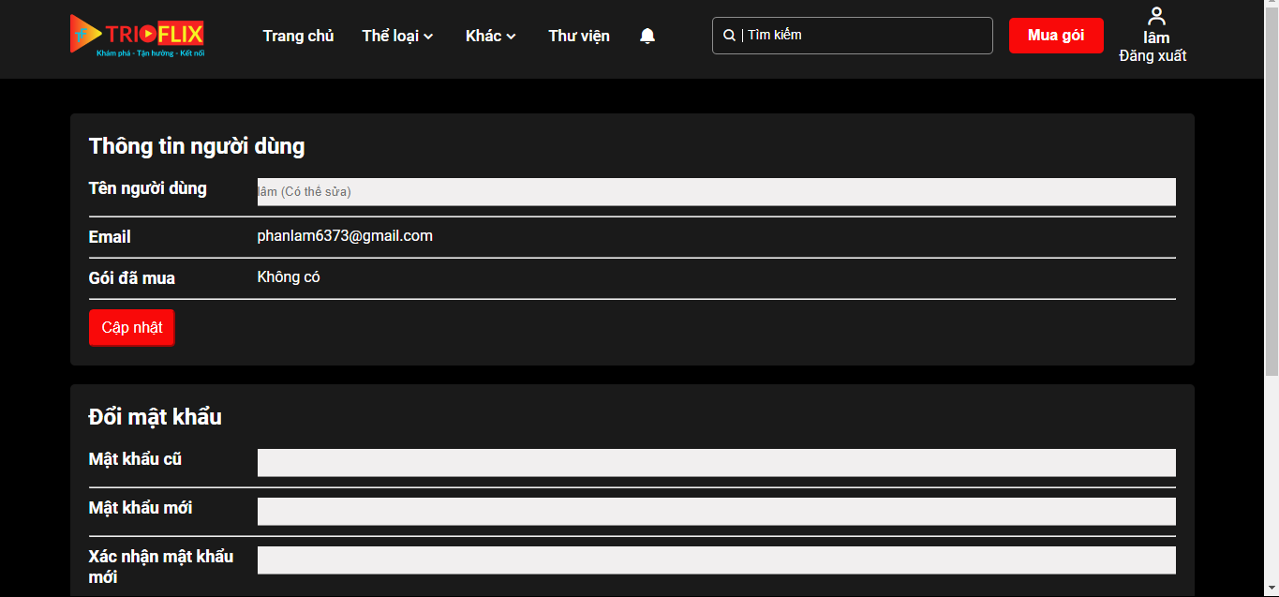

# thực hiện dự án

## 3.1. Thư viện

* Function kết nối database

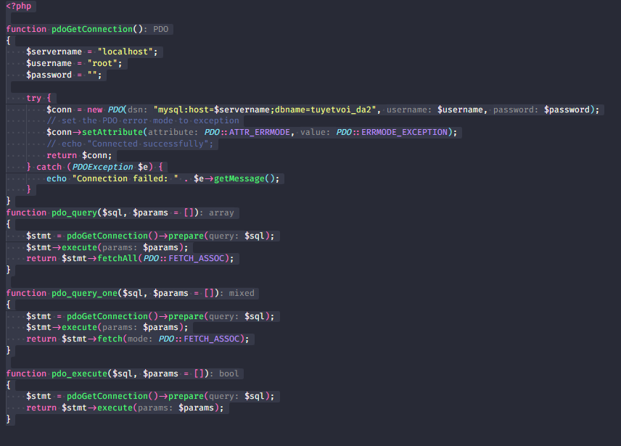

* Function thực thi câu lệnh SQL (thêm, sửa, xóa, search, show, …)

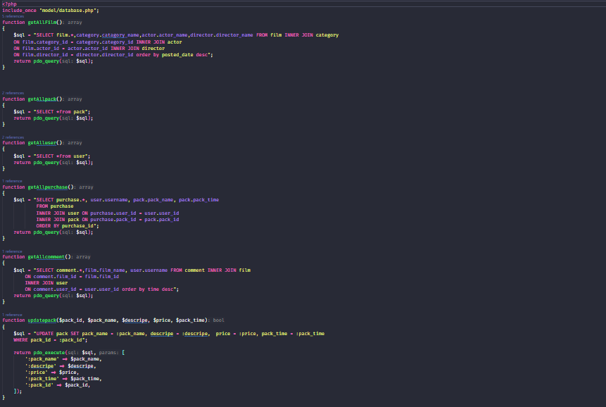

* Các function tương tác với bảng thể loại

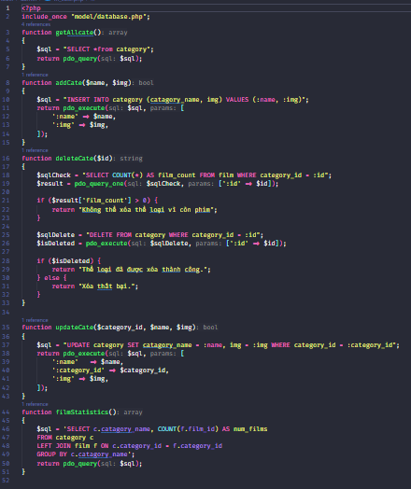

* Các function tương tác với bảng phim

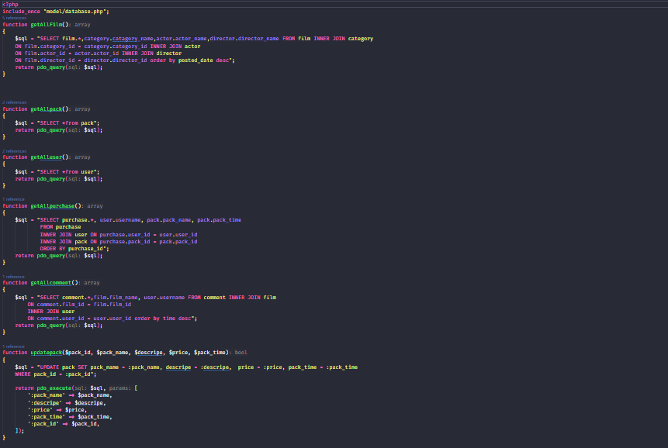

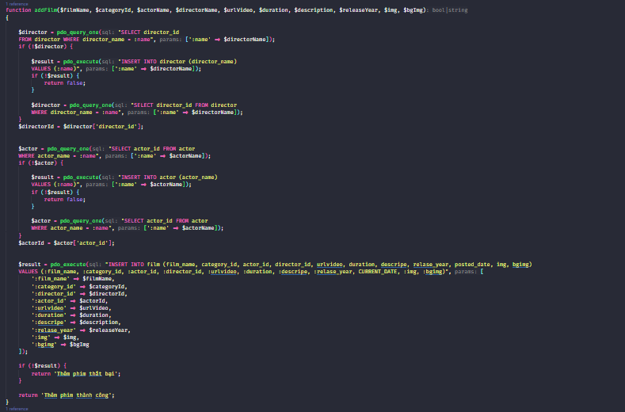

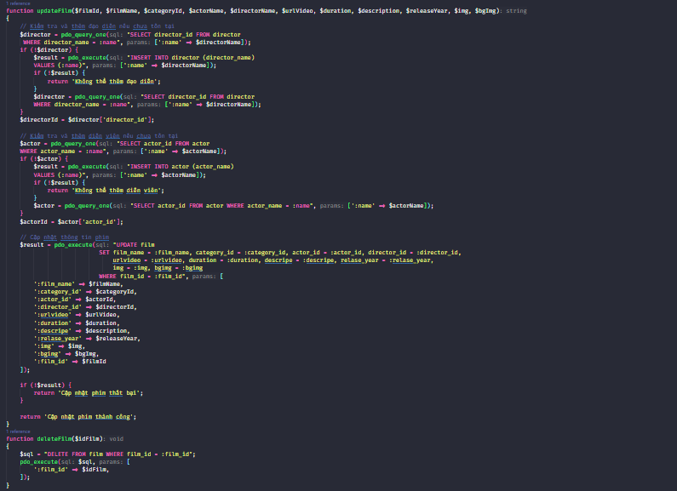

* Các function tạo thư viện phim

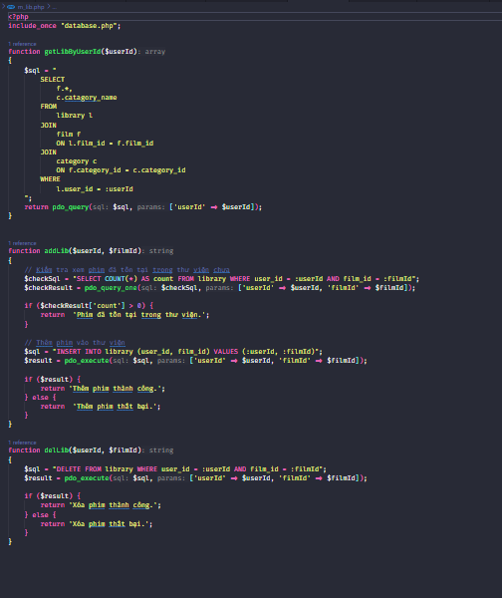

* Các function tương tác với tài khoản

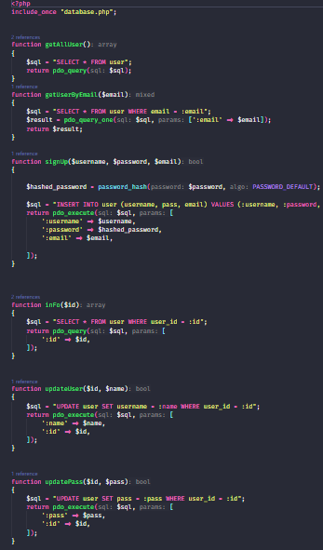

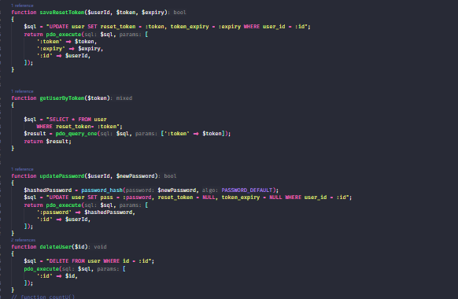

* Các function về bình luận

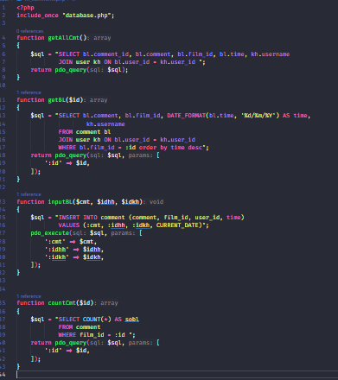

## 3.2. Code Admin

* Trang quản lý thể loại (xem demo)
* Trang quản lý phim (xem demo)
* Trang quản lí người dùng
* …

## 3.3. Code User

* Trang chủ (demo)
* Trang Thể loại (demo)
* Trang Thư viện (demo)
* …..

# kiểm lỗi

* 1. Kiểm lỗi giao diện (thống nhất về thiết kế)
     1. thống nhất màu
     2. thống nhất về size
     3. thống nhất về element
  2. Kiễm lỗi dữ liệu trùng
  3. Kiểm lỗi form quản lí thể loại

|  |  |  |
| --- | --- | --- |
| **Thuộc tính** | **Thêm mới** | **Cập nhật** |
| Tên loại, Ảnh | Không để trống  Không trùng tên | |

* 1. Kiểm lỗ form quản lí phim

|  |  |  |
| --- | --- | --- |
| **Thuộc tính** | **Thêm mới** | **Cập nhật** |
| Tên phim | Không để trống | |
| Thể loại | Không để trống | |
| Tên đạo diễn | Không để trống | |
| Năm phát hành | Không để tróng | |
| Diễn viên | Không để tróng | |
| Ảnh phim | Không để tróng | |
| Thời lượng phim | Không để tróng | |
| Ảnh nền phim | Không để tróng | |

* 1. Kiểm lỗi form đăng nhập

|  |  |
| --- | --- |
| **Thuộc tính** | **Kiểm lỗi** |
| Email đăng nhập | Không để trống |

* 1. Kiểm lỗi form đăng ký

|  |  |  |
| --- | --- | --- |
| **Thuộc tính** | **Kiểm lỗi** | **Ghi chú** |
| Tên đăng nhập | Không để trống |  |
| Họ và tên | Không để trống |  |
| Email | Không để trống  Đúng dạng email | email không đúng đinh dạng |

* 1. Kiểm lỗi form đổi mật khẩu

|  |  |
| --- | --- |
| **Thuộc tính** | **Kiểm lỗi** |
| Mật khẩu cũ | Không để trống |

* 1. Kiểm lỗi form quên mật khẩu

|  |  |
| --- | --- |
| **Thuộc tính** | **Kiểm lỗi** |
| Email | Không để trống  Đúng dạng email |

# đóng gói và triển khai

* Upload website lên host: [sopii.xyz](https://sopii.xyz/?ctrl=page&view=home)
* Export database từ local và import lên host, cập nhật lại database, username và password.

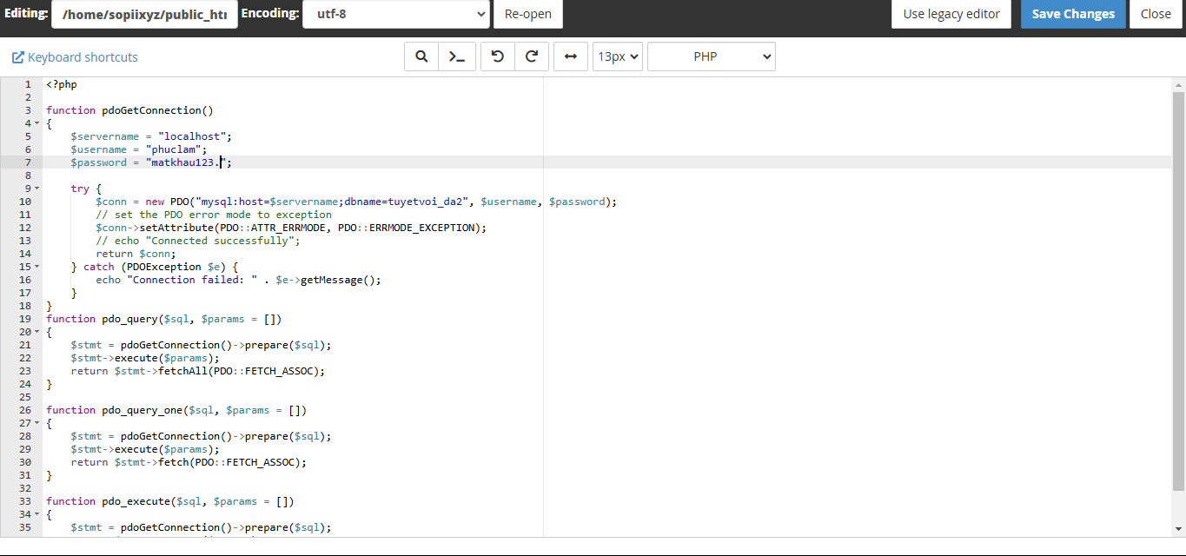

* Các cách upload web

Cpanel của hosting (chụp màn hình)

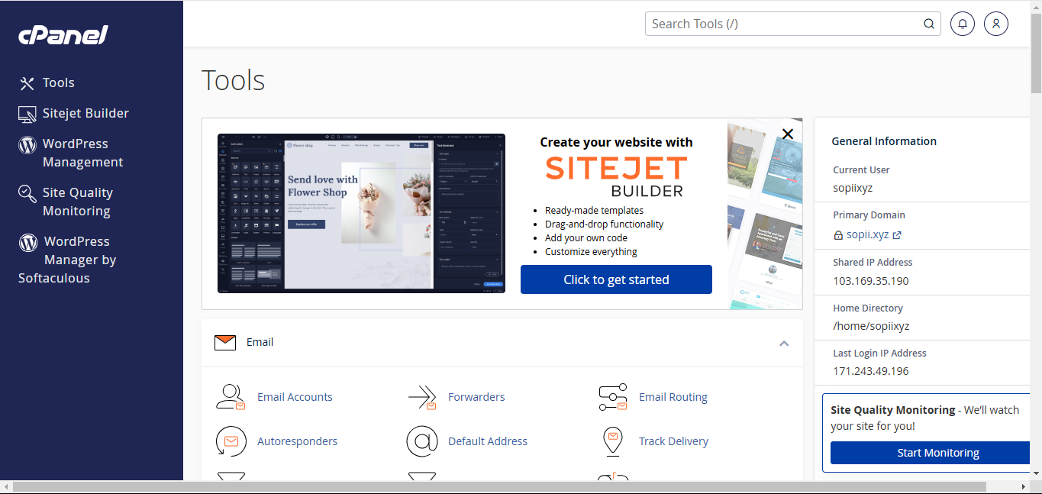

Sử dụng tool upload (chụp màn hình)

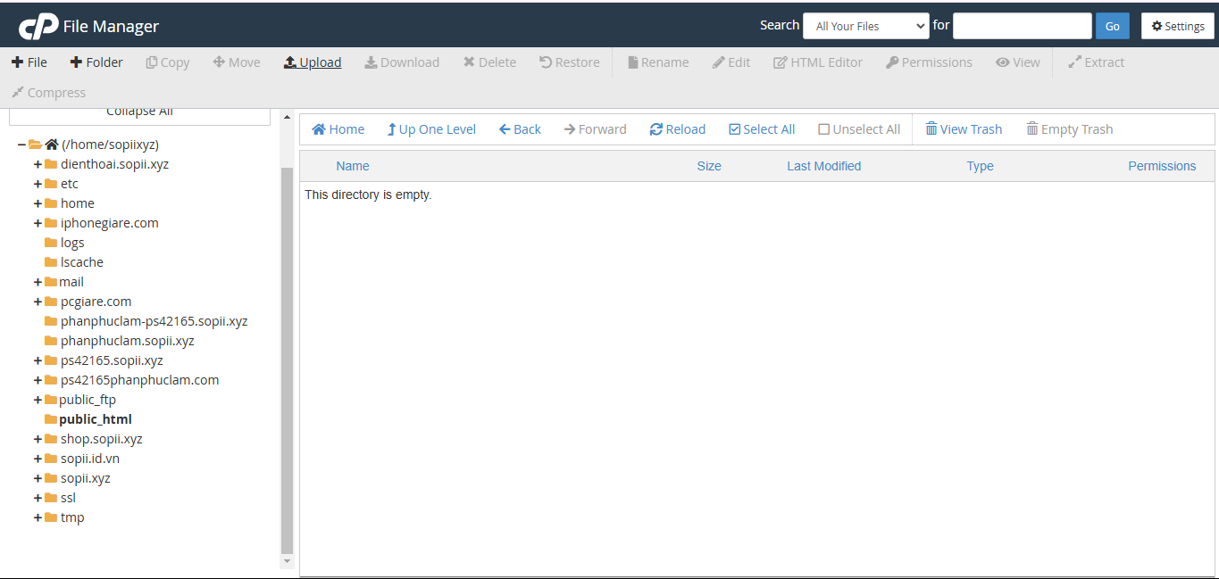

* trang web: [sopii.xyz](https://sopii.xyz/?ctrl=page&view=home)

# thuận lợi và khó khăn

* 1. Thuận lợi
* Cả nhóm tích cực làm việc, có trách nhiệm
* Có nền tảng kiến thức từ môn Dự án mẫu
  1. Khó khăn
* Tất cả thành viên trong nhóm yếu PHP, hầu hết tất cả các chức năng website đều có leader hướng dẫn
* Khó khăn về chức năng thanh toán của trang web
  1. Phát triển về website này trong tương lai
* Hoàn thiện về phần UX/UI
* Hoàn thiện các chức năng còn thiếu